# **Ejercicio 5 - Informes biblioteca Continuación**

El cliente nos solicita una serie de informes de la base de datos

**1 - Obtén todos los libros indicando el nombre a quién está prestado y , en caso de no estarlo, indicar Sin Prestar como se muestra en la captura de pantalla**

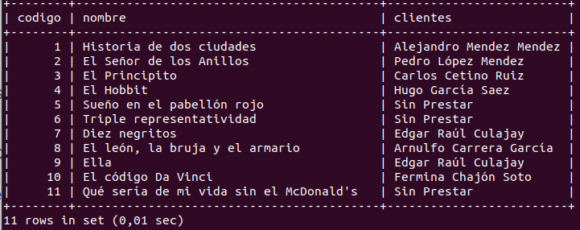

select libros.codigo_libro,libros.nombre_libro,if(clientes.nombre_cliente is null,'Sin prestar',clientes.nombre_cliente) as clientes

from prestamos right join clientes

on clientes.codigo_cliente=prestamos.codigo_cliente

right join libros

on prestamos.codigo_libro=libros.codigo_libro;

**2 - Obtén todos los clientes indicando el código y nombre del libro que tiene prestado y , en caso de no estarlo, indicar Sin Libro en el nombre, como se muestra en la captura de pantalla**

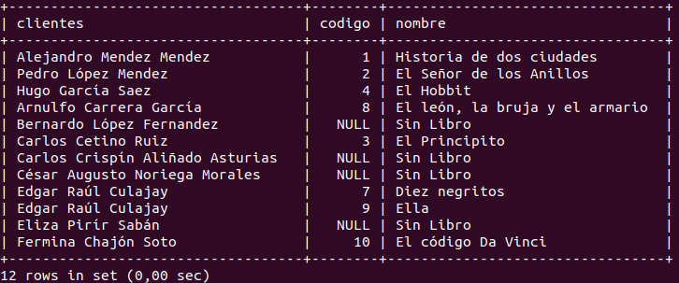

select clientes.nombre_cliente,libros.codigo_libro,if(libros.nombre_libro is null,'Sin libro',libros.nombre_libro) as nombre

from prestamos left join clientes

on clientes.codigo_cliente=prestamos.codigo_cliente

left join libros

on prestamos.codigo_libro=libros.codigo_libro;

**3 - Obtén una relación de todos los libros y todos los clientes aunque el cliente no tenga libro (indicad Sin Libro) o el libro no esté prestado (indicad Sin Prestar) como se muestra en la imagen**

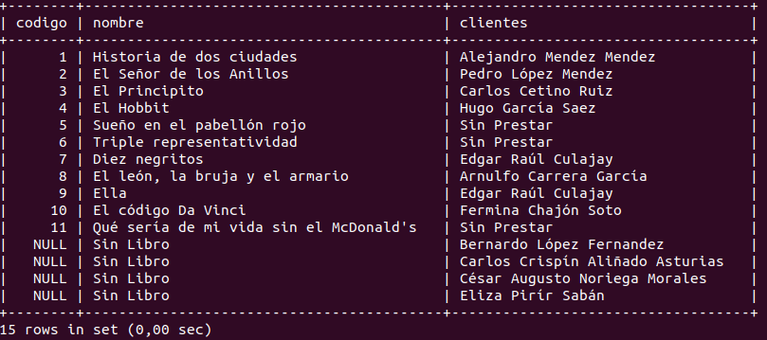

(select prestamos.codigo_libro as codigo,libros.nombre_libro as nombre,if(clientes.codigo_cliente is null,'Sin prestar',clientes.codigo_cliente) as clientes

from prestamos right join libros

on libros.codigo_libro=prestamos.codigo_libro

left join clientes

on prestamos.codigo_cliente=clientes.codigo_cliente)

union

(select prestamos.codigo_libro as codigo,if(libros.nombre_libro is null,'Sin libro',libros.nombre_libro)as nombre,clientes.codigo_cliente as clientes

from prestamos left join libros

on libros.codigo_libro=prestamos.codigo_libro

right join clientes

on prestamos.codigo_cliente=clientes.codigo_cliente);